

Slovensko gospodarsko in raziskovalno združenje, Bruselj

Občasna informacija članom 23–2006
9. oktober 2006

Globalni sklad za obnovljive vire energije in energetsko učinkovitost

Evropska komisija bo v letu 2007 nakazala prvih 15 milijonov evrov v globalni sklad za rizični kapital za spodbujanje zasebnih naložb v projekte za povečanje energetske učinkovitosti in spodbujanje rabe obnovljivih virov energije (GEEREF). V skladu naj bi se sicer zbralo 100 milijonov evrov za prenos novih tehnologij na področju energetike, pa tudi za zmanjševanje onesnaževanja okolja v revne predele sveta in tranzicijske države, med katerimi so tudi tiste na Balkanu.

V prihodnjih štirih letih namerava Evropska komisija v sklad nakazati 80 milijonov evrov, 20 milijonov evrov pa pričakuje od drugih javnih in zasebnih inštitucij. V Bruslju pričakujejo, da bodo dodatnih 300 milijonov do milijarde evrov dodali še regionalni skladi in podjetja prek svojih projektov.

Obrniti se bo treba na regionalni sklad

Projektov ne bo neposredno financiral globalni sklad, ampak regionalni skladi. Podjetja, ki se bodo recimo odločila investirati na območju Balkana, se bodo morala obrniti na regionalni sklad za Vzhodnoevropske države, ki niso članice EU. Ta sklad po pokrival tudi Rusijo. Regionalni skladi bodo namreč prilagojeni glede na značilnosti in potrebe držav. Predvideni so še za podsaharsko Afriko, za Karibske in pacifiške države, za Severno Afriko, za Latinsko Ameriko in za Azijo. Spodbujali bodo predvsem naložbe, manjše od 10 milijonov evrov, ki za velike komercialne investitorje in mednarodne finančne ustanove niso zanimive. Namenjeni so predvsem financiranju projektov majhnih in srednjih podjetij.

Mednarodna agencija za energijo (IEA) ocenjuje, da bo treba do leta 2010 za izrabo obnovljivih virov energije investirati 241 milijard dolarjev. Samo za projekte v državah v razvoju in tranzicijskih državah bo treba za te projekte zagotoviti 10 milijard dolarjev rizičnega kapitala. Približno 40 odstotkov investicij v projekte za oskrbo z energijo v Južni Ameriki in Aziji bo po oceni IEA odpadlo na obnovljive vire energije. Evropska investicijska banka je že sklenila, da bo 50 odstotkov svojega letnega kreditnega potenciala namenila za projekte za izrabo obnovljivih virov energije. Delovna skupina OECD za izvozne kredite in garancije pa je za investicije v obnovljive vire energije podaljšala dobo vračanja posojil z 10 oziroma 12 na 15 let. Te projekte države v razvoju lahko izkoristijo v okviru trgovanja z emisijami CO2 na podlagi Kjotskega protokola.

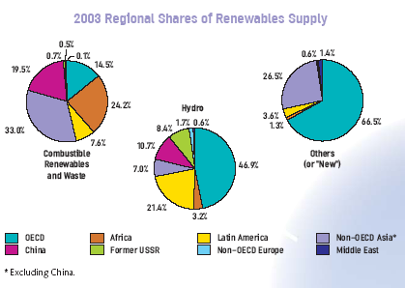

Vir: Mednarodna agencija za energijo

Da bodo sodelovale pri ustanavljanju sklada GEEREF so že napovedale EIB, EBRD in Svetovna banka, interes so po zagotovilih evropske komisije pokazali tudi že nekateri zasebni investitorji. EIB namerava prispevati 50 milijonov evrov v okviru 9. evropskega razvojnega sklada za pomoč državam v Afriki, Karibih in na Pacifiku.

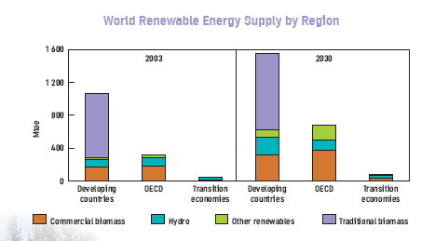

Vir. Mednarodna agencija za energijo

Denar bo na voljo za projekte in za tehnično podporo

Delež GEEREF bo pri financiranju projektov z srednjim do visokim tveganjem znašal med 25 in 50 odstotkov, pri projektih z nizkim tveganjem pa 15 odstotkov. Dodatno bo sklad zagotovil še denar za tehnično podporo projektov. Za ta namen bo v regionalnih skladih na voljo od 10 do 20 odstotkov vsega denarja. Dobiti ga bo mogoče za domače in tuje izvedence, ki bodo dopolnjevali projekte in poslovne načrte, pa tudi vzporedno izdelovali nove. Rizični kapital in denar za tehnično podporo bodo regionalni skladi delili po sistemu »vse na enem mestu«, ker bo to najbolj poceni in učinkovito.

Evropska komisija predvideva, da bodo regionalni skladi največ denarja razdelili za gradnjo majhnih hidroelektrarn in za elektrarne na biomaso. Pomemben potencial vidi tudi na področju vetrne energije, pa souporabe fosilnih in obnovljivih virov energije (na primer premog in sladkorni trs kot kurivo). Investicije v povečanje energetske učinkovitosti bodo spodbujali večinoma le v primeru, če bo na določenem območju treba zagotoviti denar hkrati za več enakih projektov.

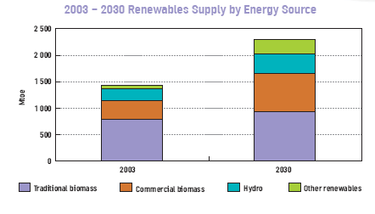

Vir: Mednarodna agencija za energijo

Koristne informacije:

- Stran Evropske komisije o obnovljivih virih energije: http://ec.europa.eu/energy/res/index_en.htm

- Napoved konference o obnovljivih virih energije 21. in 22. novembra v Bruslju:
http://ec.europa.eu/research/energy/gp/gp_events/action/article_2790_en.htm
http://ec.europa.eu/research/energy/gp/gp_events/action/article_2790_en.htm

Pripravila:
Darja Kocbek

